论坛系统需求文档

# 项目内容

项目名称：论坛系统

项目背景：在互联网时代，信息的传递速度日益增加，人与人之间的联系也愈加紧密，人们有了更多想分享自己生活以及以旁观者的角度融入他人生活的需求。

项目目标：实现论坛的基本功能如用户登录，社区主页，个人主页，发送个人推文，点赞与收藏功能，好友系统以及算法推荐内容。

# 系统整体功能

|  |  |  |  |  |  |
| --- | --- | --- | --- | --- | --- |
| 序号 | 模块 | 功能 | 优先级 | 需求说明 | 备注 |
| 1 | 用户登录 | 1. 用户登录 2. 用户注册 | 高 |  |  |
| 2 | 内容展示 | 1. 推荐列表 2. 阅读界面 3. 查看、关注作者 4. （取消）点赞、收藏、评论 5. 点赞别人的评论 | 高 | 推荐列表可以根据关注的人，看过、点赞、收藏的标签来进行推荐  只能删除自己的评论 |  |
| 3 | 用户资料 | 1. 头像、昵称、简介展示 2. 头像、昵称、简介编辑 3. 关注、粉丝、收藏内容展示 4. 关注、取消关注 5. 发布的内容、评论展示 6. 删除发布的内容、评论 | 高 | 不能关注自己  只能编辑自身的信息  只能删除自己发布的内容和评论 |  |
| 4 | 内容发布 | 1. 输入文字 2. 上传图片和视频 3. 指定标签 | 高 | 发布的内容必须至少指定一个标签 |  |

# 主要业务流程

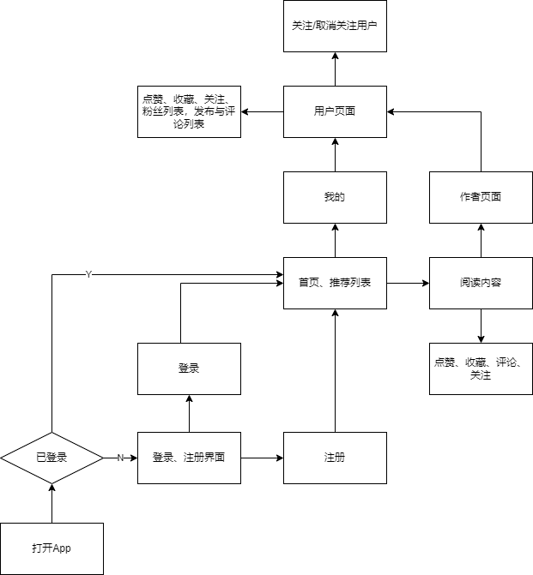

# 人员分工

小组成员共4人，胡圣强、曾麒铭负责界面的设计与实现，王新喆、袁文静负责后端开发以及数据库的设计。

# 时间进度安排

第8周：学习、熟悉相关框架

第9、10周：程序编写

第11周：测试